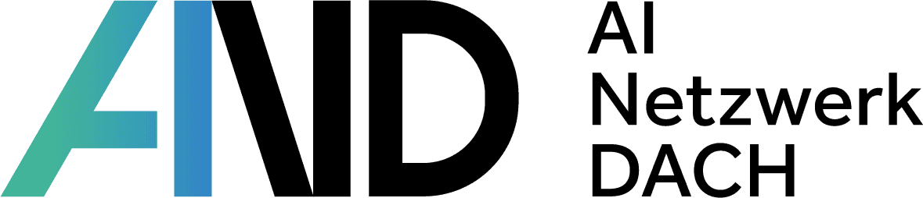
AI Netzwerk DACH Buen Camino! GmbH, Bantzerweg 4a, 35396 Gießen

Leonard Max Gabriel Scheidel
Gegenbaurstraße 6
69120 Heidelberg

Arbeitszeugnis (ehrenamtliche Tätigkeit)

Herr Leonard Max Gabriel Scheidel, geboren am 21.01.2004, ist seit August 2025 ehrenamtlich im AI Netzwerk DACH tätig. Das AI Netzwerk DACH ist eine deutschsprachige Plattform für Austausch, Weiterbildung und Vernetzung rund um Künstliche Intelligenz. Herr Scheidel unterstützt den Aufbau und die Weiterentwicklung der Community aktiv und bringt sich mit einem wöchentlichen Engagement von drei bis sechs Stunden in verschiedene Projekte ein. Zu seinen Aufgaben gehören insbesondere:

- Konzeption, Aufbau und technische Umsetzung der Expertenplattform des AI Netzwerk DACH
- Strategische Weiterentwicklung und Skalierung des AI Netzwerk DACH

Herr Scheidel verfügt über hervorragende und außerordentlich vielseitige Fachkenntnisse im Bereich digitaler Technologien und Künstlicher Intelligenz, die er jederzeit sicher und zielgerichtet in die Praxis einsetzt. Dank seiner außergewöhnlich schnellen Auffassungsgabe und seines ausgeprägten analytischen Denkvermögens gelingt es ihm auch bei komplexen Fragestellungen, schnell fundierte und nachhaltige Lösungen zu entwickeln.

Er überzeugt jederzeit durch einen außerordentlich hohen Leistungswillen sowie durch seine ausgeprägte Bereitschaft, Verantwortung zu übernehmen. Seine Arbeitsweise ist stets äußerst strukturiert, sehr sorgfältig und absolut zuverlässig. Auch bei erhöhtem Arbeitsanfall arbeitet Herr Scheidel jederzeit ruhig, effizient und lösungsorientiert.

Die ihm übertragenen Aufgaben erfüllt Herr Scheidel stets und in jeder Hinsicht zu unserer vollsten Zufriedenheit.

Sein persönliches Verhalten gegenüber Verantwortlichen, Projektpartnern und Mitgliedern des Netzwerks ist jederzeit vorbildlich. Aufgrund seiner offenen, kooperativen und hilfsbereiten Art wird er im gesamten Netzwerk außerordentlich geschätzt.

Dieses Zeugnis wird Herrn Scheidel auf eigenen Wunsch zur Vorlage bei Bewerbungen und Ausbildungsinstitutionen ausgestellt. Wir danken ihm herzlich für sein bisheriges Engagement und freuen uns auf die weitere Zusammenarbeit.

Gießen, den 14.03.2026

__________________________________
AI Netzwerk DACH Buen Camino! GmbH

